*Материалы к киноуроку по фильму «Стеша»*

# Пособие для проведения классного часа (или занятия по воспитанию и развитию) в начальной школе

## Экология планеты – экология души

***Цели занятия:***

* Формирование у учащихся представлений о чувстве долга, самоотверженности, верности своим жизненным принципам, понимания экологии как основы взгляда на жизнь в нашу эпоху;
* формирование основ российской гражданской идентичности, становление гуманистических и демократических ценностных ориентаций;
* формирование целостного, социально ориентированного взгляда на мир в его органичном единстве и разнообразии;
* формирование уважительного отношения к иному мнению, умения вести диалог.

***Задачи занятия:***

# личностные:

* дать представление об экологии как основе жизни современного мира;
* ознакомить детей с понятиями «героизм», «самоотверженность» и «верность своему идеалу» на примере сюжета фильма;
* начать овладение начальными навыками адаптации в динамично изменяющемся и развивающемся мире;
* развивать этические чувства, доброжелательность и эмоционально-нравственную отзывчивость, понимание и сопереживание чувствам других людей;
* продолжить принятие и освоение социальной роли обучающегося, развитие эмоциональных мотивов деятельности и формирование личностного смысла деятельности;
* развить представления о самостоятельности и личной ответственности за свои поступки;
* продолжить развитие навыков сотрудничества со взрослыми и сверстниками в разных социальных ситуациях, формирование умений не создавать конфликтов и находить выходы из спорных ситуаций;
* формировать установку на безопасный, здоровый образ жизни, работу на итоговый результат.

# метапредметные:

* Развивать умение работать с информацией в процессе чтения: умение ориентироваться в источниках информации, адекватно понимать прочитанное, сортировать информацию с точки зрения ее важности, делать выводы и обобщения.

# предметные:

* Развивать кругозор учащихся, обогащать словарный запас.

**Методы:** словесные; частично-поисковый; методы самостоятельной работы**.**

**Формы организации познавательной деятельности:** коллективная; фронтальная; групповая**.**

**Виды деятельности:** беседа, просмотр, комментированное чтение, самостоятельная работа с источниками информации**.**

**Ожидаемые результаты:** понимание того, что такое экология в современном мире, особенностей проявления героизма в наше время – в быту и в экстремальных ситуациях, умение анализировать и оценивать поступки других и свои поступки

***Ход занятия***

# Организационный момент

1. **Определение темы занятия.**

# Просмотр

1. **Обсуждение фильма**

# Заключение. (Выводы)

* 1. **Организационный момент**

В помещении должно быть удобно смотреть – по освещению, по местам для зрителей. Если это обычный класс – лучше попросить ребят поставить стулья так, чтобы им было комфортно смотреть (не строго по рядам, например).

Очень важно эмоционально выверить интонацию занятия. Если ребята возбуждены, чересчур активны, надо разрядить ситуацию, возможно, помочь аудитории сосредоточиться. Это лучше сделать привычным для ребят способом. Если вы применяете динамические разминки – это может быть пара легких физических упражнений. Если учащиеся предпочитают интеллектуальные разминки – это может быть просьба сесть, закрыть глаза и представить себя в космосе… на орбите Земли… на нашей планете… данном городе… в этом зале (в этой комнате и т.п.).

Можно задать вопросы о том, какое значение имеет экология в нашей повседневной жизни, есть ли у нас примеры того, как рядом с нами погибает

природа – лес, животные, бездомные кошки… Можем ли мы сделать что-то, чтобы защитить окружающий мир? Или мы бессильны? И подростки со спокойной душой могут оставить спасение мира взрослым?

# Определение темы занятия

*Задача этого этапа – эффективно подготовить юных зрителей к просмотру фильма.*

*Здесь также может быть два варианта. Один – настроить на активный просмотр: просто попросить детей быть внимательными, объявив, что после фильма они должны будут сформулировать тему картины. В этом случае лучше не употреблять нужных терминов до просмотра и свести разговор к минимуму.*

*Второй вариант – активное обсуждение темы фильма, когда сам просмотр будет одним из ответов на предлагаемые ребятам вопросы.*

*Пример такого обсуждения:*

Ребята, скажите, пожалуйста, как вы считаете: что такое экология? А что такое экология души? Что это может означать?

И с чего начинается экология в нашей повседневной жизни? Можно ли спасти кусок московского двора, который заливают асфальтом? Спасти деревья, корням которых не оставили места – и в итоге через три месяца их уберут совсем? Подобрать брошенные пластиковые бутылки и донести их до специального мусороприёмника? Следить за чистотой школьного двора?

Приведите, пожалуйста, свои примеры.

*[Обсуждение мнений. Важно выделить то, что известно лично ребятам и важно именно для этой аудитории]*

А сейчас мы с вами посмотрим фильм, который рассказывает о девочке, которая из деревни попала в город. О девочке, которая твердо знает, что ей дорого, и думает о том, что нужно и что не нужно тому миру, в котором она живёт. Смешно ли закрывать кран, чтобы не утекала лишняя вода? Не потому, что счётчик «накрутит» лишние деньги, а потому, что на этой земле высыхают реки – и именно поэтому воду надо беречь?

Попробуйте ощутить (или понять), где же и когда должно начинаться то бережное отношение к миру, которое и должно скрываться за модным термином «экология»?

# Просмотр фильма «Стеша».

*Во время просмотра, если вы видите, что ребята отвлекаются, смотрят не слишком внимательно, или воспринимают фильм с иронией, вы можете прибегнуть к приему комментированного просмотра. Это требует некоторого навыка. Необходимо хорошо знать фильм – чтобы не говорить одновременно с героями. Можно задать во время фильма два-три вопроса для будущего обсуждения, прокомментировать действия героев, спросить – как думают ребята, что будет дальше? Как поступят герои?*

*После просмотра необходима небольшая пауза. Эмоционально насыщенный экранный медиатекст требует своеобразного «перехода», возвращения к реальной жизни. Можно просто немного помолчать, прежде чем начинать разговор. Или: пока идут титры, рассказать детям о том, как собирают макулатуру для того, чтобы снимать эти фильмы. Титры лучше не «обрезать» - чтение титров дает представлении о том, сколько человек работает над фильмом, насколько это сложная и неординарный труд работа. Современная телевизионная манера «ускорять» или вообще*

*«обрезать» титры обесценивает работу огромного коллектива, который трудился над фильмом.*

*Еще один вариант: обратить внимание детей на количество людей в титрах, пояснить, что для итога работы – хорошего фильма – должен хорошо поработать каждый. И не меньшую роль в этом результате должен играть… зритель. Потому что он должен быть внимательным, должен много знать, чтобы понимать, о чем ему рассказывают, чтобы не просто посмотреть картину, но и сформировать по поводу героев и их поступков свое собственное мнение.*

# Обсуждение фильма.

Ну а теперь вернемся к нашему фильму и его героям. О чем рассказал нам этот фильм?

*Далее обсуждение фильма может идти по нескольким линиям. Можно выбрать одну из них, можно скомбинировать несколько, можно обсудить все (но на это потребуется больше времени).*

*Если обсуждение активно «сворачивает» на какое-то направление, не пытайтесь обязательно вернуть его в русло, обозначенное пособием. Каждое из прописанных ниже направлений может стать темой целого занятия. Чем старше дети, чем более развитой является аудитория, тем больше жизненной практики будет включено в обсуждение. Главная задача этой работы – соединить эмоциональные открытия с информацией для интеллекта.*

## Стеша в родной деревне

Какой мы видим героиню в самом начале фильма? [в мире природы – на лесной поляне, среди цветов, за неспешной беседой с дедом Семёном].

Почему лес, по её словам, является родным для Стеши? И почему её пугает город?

О чем говорит дед Семён, советуя ей: «Все, что ты делаешь, делай честно и с любовью. А там само сложится».

Согласны ли вы со словами деда Семёна: «Город – это тоже лес, только другой. Другая у него природа, но вот законы те же».

А какие законы жизни у города и какие – у деревни? Различны ли они и почему?

По каким законам живёт Стеша? Она подчиняется этим законам, выдумывает их или открывает, наблюдая окружающий её мир? Почему слова деда Семёна созвучны этим законам?

Какой мы видим Стешу? Что внешний облик Стеши говорит о её характере?

## Оленёнок из Нарнии – или Стеша из Загубья?

Мы далеко не всегда любим прозвища – даже если дают их нам люди, которых мы уважаем и любим.

Стеша сама поначалу называет себя оленёнком («Что меня пасти-то? Я же не оленёнок»). Но почему Стеше не нравится прозвище, которым награждает её поначалу брат – «оленёнок из Нарнии»? Она весело поправляет Макара – «Я Стеша из Загубья».

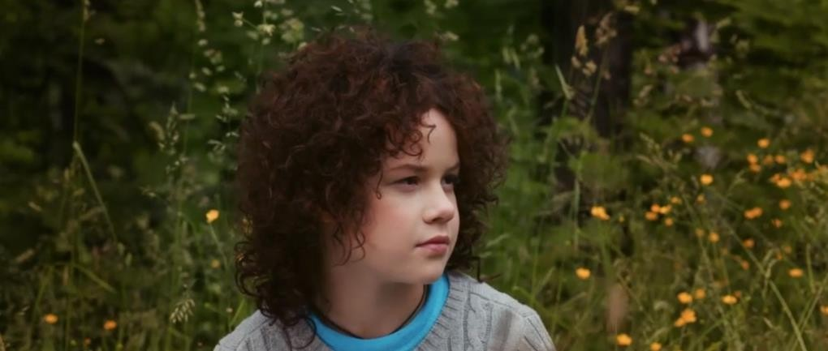

Девочка просто не понимает, о чём говорит брат – или для неё очень важно, чтобы её считали не частью небывалого, выдуманного мира (волшебный мир Нарнии придумал замечательный английский писатель Клайв Стейплз Льюис), а реальной девочкой из живой деревни, которая крепко стоит на этой земле?

[По поводу Загубья: можно дать обучающимся задание – узнать, что такое термин «загубье» с географической точки зрения, побудить их к тому, чтобы они обнаружили, что Загубье – название настоящего села. *Старинное село Загубье получило свое название благодаря расположению за губой,*

*образованной разливом Свири при впадении в Ладожское озеро.* Интересен смысл, который символически стоит за этим названием – выход на широкий простор (озеро, море) там, где кончается река. А всякая река – дорога жизни, место, где живут, кормятся, торгуют, плавают люди… За коротким названием «Загубье» – особое ощущение свободы, в чем-то сходное с ощущением от фразы «где-то на краю света». Хорошо, если дети смогут это прочувствовать и понять].

Когда друзья Макара ищут хэштэг для операции по спасению леса, они поначалу предлагают #Стеша. Однако Макар всё-таки выбирает хэштэг #оленёнок. Можете ли вы предположить – почему?

А в финале та же самая фраза про оленёнка из Нарнии уже не вызывает у Стеши такого протеста. Она признала за Макаром и его друзьями право на своё восприятие мира – или ей уже всё равно, как её называют, главное – она знает, что её уважают и любят?

## Мир города и его обитатели

Город – это особый мир. Припомните - когда Стеша попадает в город, какой мы её видим (в комнате, в закрытом пространстве, на фоне голубых стен, судя по всему – напротив телевизора). Но это все та же Стеша – с непокорными буйными кудрями, одетая в простую удобную одежду – никаких брендов, ничего модного.

Стеша удивляется городу – столько людей, и как они тут живут? Но мама мудро отвечает: «Хорошо живут, им нравится». Она не настраивает дочь против города. Да и сама Стеша, хотя и знает, что мама очень редко общалась с тётей Галей и раньше не дружила с ней, хотя и слышит слова толстяка, друга Макара, о том, что ее «три дня надо пасти», настроена открыто и ни на что не обижается, просто во всём пытается разобраться.

Каким предстает перед ней двоюродный брат Макар? Макар, который практически живёт в экране компьютера и гаджетах – но всё-таки отвлекается, когда слушает рассказы Стеши о воде, о высохших реках. Она для него поначалу просто помеха – собирался три дня провести с друзьями, а тут деревенские гости приехали, надо сестрёнку развлекать. Однако сестрёнка оказывается с характером.

Как по-вашему – Стеша поучает своего брата, как жить, или просто сама живёт рядом с ним по своим законам?

И как её слова отзываются в душе Макара? Он верит им – или просто снисходительно соглашается с фантазиями деревенской родственницы? Какие его поступки говорят об его отношении к Стеше?

Макар пытается объяснить Стеше пользу мобильных телефонов – но она весело разбивает все его доводы.

Когда мальчики (Макар, Толстяк и Жека) едят гамбургеры и что-то пишут в телефонах, Стеша недоверчиво нюхает гамбургер и внимательно наблюдает за ними. Макар поясняет ей, что Толстяк и Жека переписываются, и в ответ на её удивление говорит – не пытайся понять. Он пытается объяснить сестре, как это важно и хорошо – иметь мобильный телефон, чтобы быстро сообщить, допустим, соседу какую-нибудь важную новость. Однако Стеша простодушно разбивает все его доводы (попробуйте вспомнить, как именно Макар пытается ей доказать важность гаджетов и что отвечает ему Стеша. Как по-вашему, на чьей стороне истина? Или она не может быть на чьей-то стороне – просто город и деревня живут по-разному, и каждый – и Макар, и Стеша, – прав по-своему?)

Но может ли современный мир обойтись без гаджетов? Когда они действительно бывают нам нужны? И не слишком ли много внимания мы им уделяем?

Какой мы видим Москву в прогулке Макара и Стеши? Где они побывали? Что делали? Могли бы вы от себя назвать еще несколько интересных мест, где можно было бы показать Стеше Москву?

Почему Макар дарит Стеше старенький мобильник?

Оказывается, для того, чтобы спасти лес, могут пригодиться те самые гаджеты, которые отнимают наше время. Как ещё за короткое время можно оповестить много народа, поднять людей на борьбу за лес, привлечь внимание прессы к поступку «очень важного человека»?

Как изменилось отношение городских ребят к Стеше? Как бы вы объяснили – почему?

Экология – это только проблема спасения природы и воспитание бережного отношения к ней, или мобильный телефон в нашей руке – это тоже экологическая проблема? Проблема того, как и на что мы тратим своё время, что делаем с помощью айпадов и айфонов, каким становится наше отношение к миру?

Попробуйте назвать примеры, когда с помощью гаджетов и компьютеров вы совершали добрые и нужные дела. Много ли таких дел?..

## Мусор как проблема или Экология души

Мусор – одна из самых важных проблем современного мира. Мусорные острова есть в любом океане, от свалок задыхаются многие города, разные страны ищут различные пути решения этой экологической проблемы.

А как решает эту проблему Стеша? Вспомните (сама подбирает брошенную мальчиками обёртку гамбургера и бежит выкидывать). Никаких призывов, лозунгов, упрёков – просто разбирается с брошенным мусором сама.

Может быть, это и есть главная проблема экологии – наше отношение к миру? Если начинать с себя – не разбрасывать мусор, заботиться о своем доме, о дворе, о школе, о городе – может быть, именно это поможет решать те проблемы, которые пока только растут и множатся вокруг нас?

А что такое вообще экология? Это далёкие от нас проблемы, которые должны решать большие начальники, президенты, парламенты – или что-то можем сделать и мы? МОЖЕМ? Или ДОЛЖНЫ? С кого начинались эти проблемы – и что можем исправить мы, не уходя далеко от школы, здесь и сейчас?

Что должен оставлять человек за собой – какую красоту? Может быть, красоту своей души, добро по отношению к миру – тогда и мир будет для нас совершенно иным?

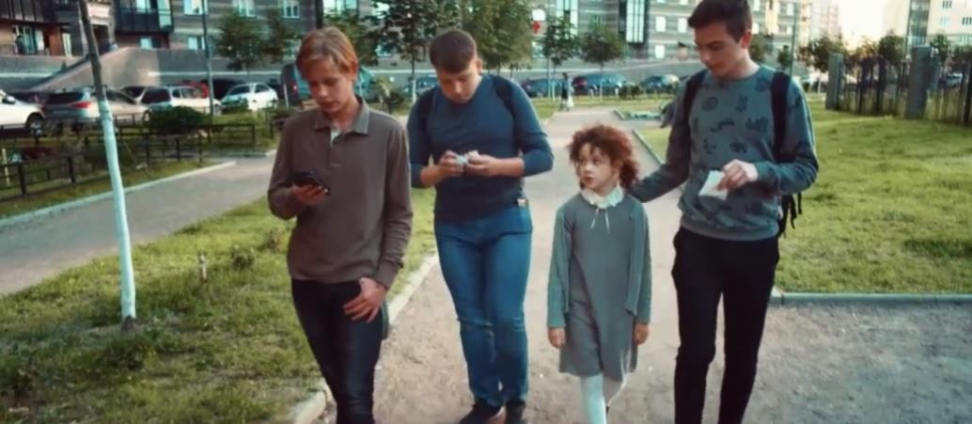

## Лес, который надо спасти

Стеша везде находит себе важное дело – выключить воду, чтобы зря из крана не текла, выбросить мусор, весело поспорить о том, нужен ли в деревне мобильник. Она и на даче вышла просто погулять – а уже успела увидеть многих лесных обитателей, поздоровалась с деревьями, приласкала лисицу.

И тут возникает проблема. Оказывается, этот лес нужен некоему Виктору Николаевичу, чтобы вырубить его и поставить дачу своей дочери.

«Мне нужно, чтобы через неделю здесь была лужайка и даже мысли ни у кого не возникло, что тут лес когда-то был», – говорит этот персонаж. Говорит он как хозяин этой земли и этой жизни – но у него на пути встаёт маленькая девочка, для которой лес – это не просто земля, на которой растут деревья, но часть той великой жизни, к которой она привыкла в деревне. Защищать реки, беречь и уважать травы, благоговейно относиться к природе

* и столкнуться с таким бессердечием, хладнокровной жестокостью.

Вспомним о том, что этот сюжет и тему фильма выбирали сами дети московских школ. Еще недавно в разных концах Москвы бурлили подобные конфликты – защищали парки от строителей, придорожные леса – от захвата для дач и строительства дорог.

Погубить лес – беда непоправимая. Справедливость в таких делах может и опоздать – срубленные деревья не посадишь обратно. Поэтому и хватается Стеша за мобильник, подаренный Макаром. Поэтому и боится уйти из этого леса – словно без неё он останется совершенно беззащитным.

Но много ли может сделать маленькая девочка против бригады лесоповала с бульдозером?

Конечно, Стеше нужна помощь. В одиночку лес не спасти.

## Когда гаджеты работают для человека

Кто же придет на помощь «оленёнку из Нарнии»?

Друзья Макара, что так лихо переписывались по айфонам вместо того, чтобы сказать друг другу пару слов. Любители и ценители электронного общения.

Зато им известны секреты мира информации. Они знают, чьи слова тут же прочитают тысячи подписчиков, в чей блог будут заглядывать репортёры. Как поднять на борьбу за спасение леса много людей? И сразу окажется, что неравнодушных не так и мало. Кто-то будет сочувствовать Стеше, кто-то – переживать за лес, но в кадре мы увидим, как знакомые и незнакомые люди окажутся через мобильные телефоны объединены одной и той же идеей – помочь незнакомой девочке, которая отважилась на, казалось бы, абсолютно безнадёжную борьбу.

Но – это именно тот случай, когда электронный мир не разъединяет, а объединяет людей. Неравнодушие к миру передается и по электронным каналам связи. Было бы неравнодушным сердце…

Компьютерный мир провоцирует нас на то, что мы только наблюдатели, что мы ничего не может изменить в этом мире. Но ребята сумели изменить ситуацию – а заодно и доказать себе, что человек может многое, если он – защитник.

Пусть даже защита идёт через невидимые связи людей в электронном мире, а обиженные – это лисички и белочки в небольшом подмосковном лесу. Если найдётся хоть один неравнодушный к беде человек – есть возможность всё изменить.

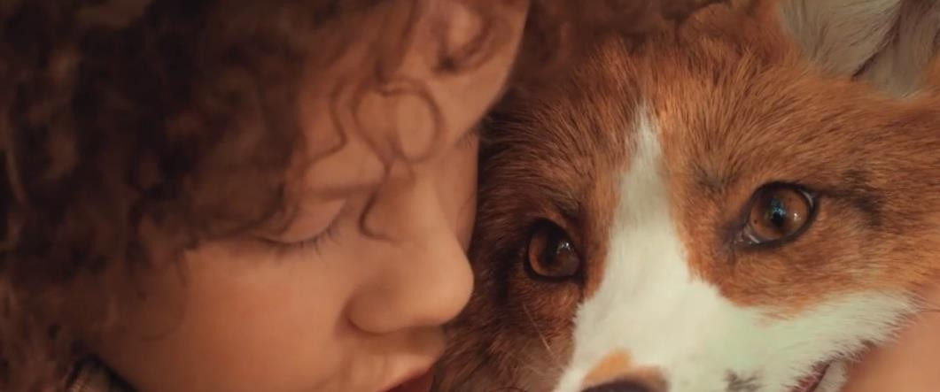

## Необыкновенные люди

Прощаясь с Макаром и его друзьями, Стеша говорит им, что они – необыкновенные.

А они в ответ называют необыкновенной её.

Но есть ли на самом деле обыкновенные люди? Или каждый из нас – необыкновенен, просто нужны особые обстоятельства, чтобы проявились те черты нашего характера, которые обычно остаются в тени?

Попробуйте привести примеры поступков, которые делают героев фильмы необыкновенными.

Или необыкновенны они только потому, что совершили открытия в себе и других – поняли, что *след, оставленный тобой на земле* – это не брошенная бумажка и водопад из-под крана, а *сила* – это прежде всего сила духа, крепость характера, твёрдость принятого решения и упорство, а не тугие мускулы, шелест денег и мощные ревущие моторы.

## Киноязык

Город и деревня представлены в этом фильме как разные миры. Деревня – мир живой, разноцветный.

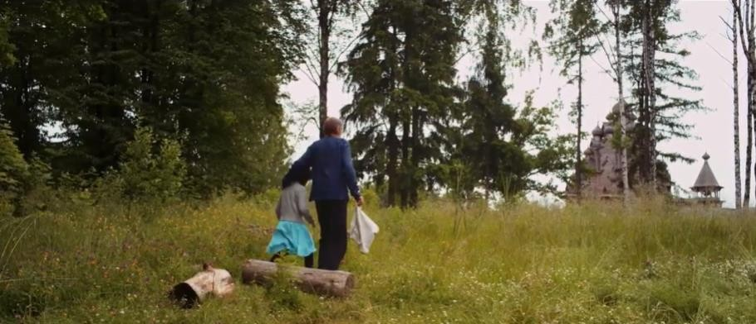

От зелени травы и прозрачной синевы неба мы переходим к миру города – миру закрытого пространства (комнаты, кухни, балкона). Здесь везде есть стены, здесь люди редко смотрят друг другу в глаза. Город – в доме голубовато-сине-серый, словно на нём лежит отсвет экрана компьютера или телевизора.

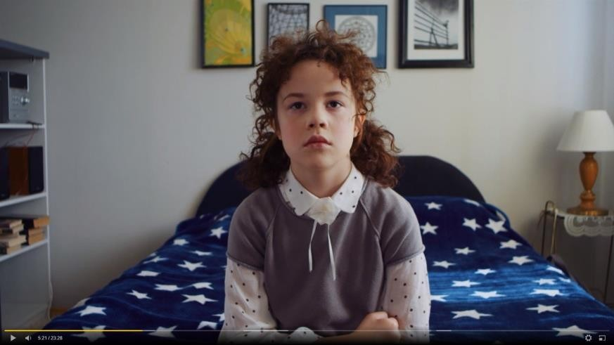

Вспомните, как Стеша размышляет, как людям живётся в городе. [Стеша задумчиво спрашивает маму: «А как они тут живут?» И мама мудро отвечает: «Хорошо живут. Им нравится»]. В самом деле – многие бы мечтали жить в городе, подальше от деревенских проблем. Но Стеше нравится её дом, её жизнь. Она не против повеселиться в гостях, побегать по Москве, поесть в скверике мороженого, но в лесу ей не одиноко. Как говорит деду Семёну сама девочка, в лесу для неё «всё родное».

Как оказывается, она совсем не одинока, эта девочка с копной непослушных волос и живым внимательным взглядом. Это её вера в то, что Макар может ей помочь, подвигла его и друзей на неравную борьбу.

Но не так уж бессильны эти трое. У них много друзей, они знают, как звать на помощь других. И мы видим, как в реальности, в жизни подбегают друг к другу дети, идут репосты, расходится всё шире и шире весть о том, что лес собираются спилить, а маленькая девочка Стеша готова его спасать любой ценой.

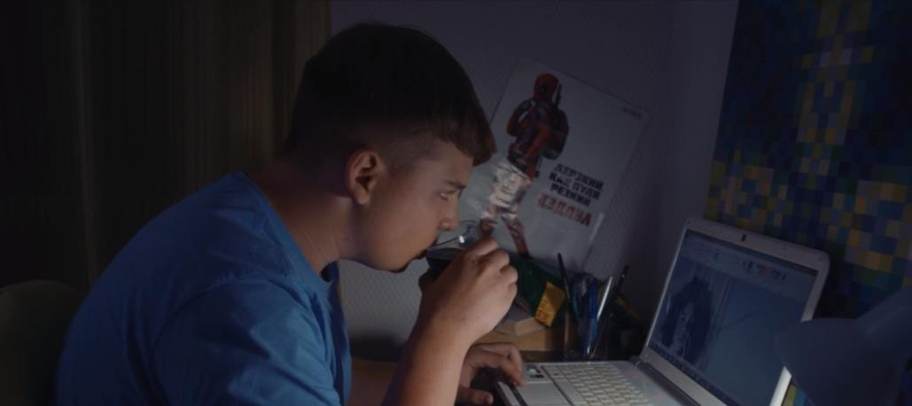

Мы видим: мальчик за экраном компьютера, кадр выстроен в сине- голубом свете – обычно эта увлеченность электронным миром даётся нам как отрицательный пример. Но здесь этот кадр включен в совершенно другой контекст – мы знаем, что идёт борьба за спасение леса, что это помощь девочке, которую сами блогеры весело и необидно в лицо называли блаженной. Компьютер не подчиняет человека, а служит ему в хорошем деле

* так ненавязчиво выстраивается и иерархия ценностей, о которой мы так часто забываем. Главное – человек, а все гаджеты и компьютеры созданы ему в помощь.

Кстати – а кого на Руси раньше называли блаженными и почему? [Справка: БЛАЖЕ́ ННЫЙ. 1.

Счастливый, невозмутимо радостный. Блаженное состояние.

1. Глуповатый, чудаковатый ([изначально говорили –](https://dic.academic.ru/dic.nsf/ushakov/1100392) юродивый) ([разговорное](https://dic.academic.ru/dic.nsf/ushakov/1100408)).
2. Церковное название святых.]

Можно ли сказать о Стеше, что она – блаженная? Или она просто внимательна к миру?

Для поиска основного смысла фильма и анализа поступков героини можно использовать следующую притчу:

# Откуда на свете болота

Заметило озеро, что мало-помалу превращается в пруд, и взмолилось:

* Люди! Помогите! Очистите меня поскорее! Но люди только отмахнулись:
* Ничего, нам и пруда хватит!

Увидел пруд, что и он начал становиться болотом, и попросил:

* Помогите, пока не поздно! Опять не услышали его люди.

И вскоре, действительно, бывшее озеро превратилось в болото.

Теперь люди ходили вокруг него, увязали (некоторые даже тонули!) и возмущались:

* И откуда только болота берутся?

Добавим к этому: и не только на Земле, но и в человеческих душах!

Итоговый вывод зависит от того, что будут говорить о фильме сами дети на обсуждении. Они могут прийти к разным выводам – но единым будет одно: человек побеждает, когда ему помогают другие. Добрый человек не слаб и не одинок. А экология мира начинается с экологии собственной души и любви к тому, что нас окружает.

***Социальная практика***

***Уважаемые педагоги!***

*Важнейшим аспектом киноуроков является организация закрепляющих воспитательных практик, организованных в классах вашей школы. На каждое понятие или качество, разбираемое на киноуроке, необходимо придумать вместе с учениками общественно полезную акцию, направленную на закрепление этого понятия и применение его на практике.*

*Рекомендуем следующий ритм работы по киноурокам в течение месяца:*

*Первая неделя - проведение киноурока и домашнее задание «придумать общественно полезную акцию по теме киноурока».*

*Вторая неделя – проведение собрания и выбор общественно полезной акции по теме киноурока из придуманных, назначение сроков её реализации.*

*Третья неделя – реализация выбранной общественно полезной акции по теме киноурока и обсуждение результатов.*

*Просим все общественно-полезные акции, придуманные и реализованные школьниками, присылать на почту* [*kinouroki@mail.ru*](mailto:kinouroki@mail.ru) *и публиковать в социальной сети ВКонтакте на главной странице группы*

*«Киноуроки в школах России».*

*Приглашаем педагогов, системно проводивших в своем классе, ежемесячно, в течение учебного года, киноуроки с применением воспитательных практик, стать участниками Всероссийского экспертного совета национального развития, организованного в рамках проекта*

*«Киноуроки в школах России».*

*Все социальные практики будут публиковаться в электронном каталоге. Ежегодно, по 9 лучшим воспитательным практикам, в каждом регионе, будет снят документальный фильм, раскрывающий работу педагога с детьми.*

## Заключение

Кинематограф, телевидение, видео в ХХ веке дали весьма наглядный пример невероятной по размаху и скорости системы распространения аудиовизуальной информации в художественной форме. Искусство экрана по сути явилось синтезом всех существовавших ранее искусств. Это искусство, которое определило новый тип восприятия, сформировало широчайший круг зрителей, прошло несколько революционных этапов технологических преобразований; искусство, чьи связи с многовековыми традициями других искусств (живописью, литературой, музыкой) дают невероятный по силе воздействия и совершенно своеобразный эффект. Искусство, где наиболее остро проявляется противостояние культуры и антикультуры - и все это на глазах у нас, зрителей, ежедневно, ежеминутно, ежесекундно... Стало уже банальным говорить о том, что искусство экрана - “машина времени”, которой доступны любые перемещения - десятилетия, века, эпохи, а о путешествиях в пространстве и говорить не приходится - за десятиминутную передачу новостей по любому из телевизионных каналов вы побываете во стольких местах и узнаете о такой массе событий, что зачастую наступает пресыщение информацией Крестьянин девятнадцатого века за всю свою жизнь не видел столько катастроф, пожаров, наводнений, дипломатических визитов и прочих великих событий, сколько мы можем узреть за одну передачу новостей. И это меняет не только ритм жизни и насыщенность информацией - это диктует новую структуру интересов, где потребность в остросюжетном экранном зрелище превращается порой в наркотическую зависимость, где зрелище должно становиться наступательным, агрессивным, чтобы удержать зрителя у экрана, приковать его внимание если не к содержанию, так хотя бы к визуальной форме сюжета - цвету. свету. ритму монтажа. Невольно вспоминается утверждение о том, что антикультура есть естественная часть культуры, и разрушение - тоже способ самоутверждения. Однако, активизируя восприятие до предела чисто внешними факторами, мы неизбежно теряем активность зрителя. Если уходит цельность экранного зрелища - возникает раздражение, которое обычно выливается в бесцельное блуждание по телевизионным каналам в поисках зрительного образа, за который можно “зацепиться”, реализовать пассивный тип восприятия. Поневоле вздохнешь о золотых временах кинематографа - полнометражные фильмы, классический репертуар, дыхание зрительного зала, активное восприятие... То ли дело - “одиночество с собой” перед телеэкраном - обилие однородных по сути каналов, бесконечные отупляющие рекламные паузы, бесчисленные телесериалы...

Поэтому воспитательная работа с искусством экрана необходима именно в рамках образования. Авторитет этих искусств у подростков очень велик; зачастую тот "круг общения", который они себе подбирают, используя телеэкран или видеофильмы, является для них своеобразной "неформальной группой", чьи жизненный ценности и идеалы становятся примером, поводом для подражания. Кроме того, следует учитывать и еще одно важное свойство

экранных искусств - при определенной визуальной агрессивности развлекательной теле- и видеосреды ее действие практически приравнивается к наркотическому. Не замечать искусства, воздействие которого на идеалы подростков особенно наглядно; искусства, которое формирует наше восприятие и пытается формировать наши потребности, - это стало традицией. А между тем именно на материале экранных искусств наиболее наглядно проявляются современные формы общения. Кризис традиционной монологической педагогики достаточно просто связать с демократией экранного зрелища: у всех теперь равные права появления на телеэкране - от президента России до “бомжа”; система ценностей проявляется и реализуется в других вещах. Но формально высказать свое мнение может каждый.

Если мы вспомним ставшее уже притчей во языцех советское телевидение - контраст очевиден. Там говорили избранные, которые диктовали так называемое “общественное мнение” - здесь говорят все. Но говорят не сами, а “прячутся” за мнение своих персонажей - тех, кого снимают; однако любой школьник в состоянии понять в результате специального анализа собственного восприятия экрана, как из положительного интервью можно смонтировать отрицательное, как снять “огромную толпу” на полупустой площади и т. п. Возникает парадокс: на самом деле наше восприятие определяют личные пристрастия и профессиональное мастерство тех, кто “делает” телевидение; так называемой “объективной” информации не существует, она в каждом случае изначально субъективна - но оценить степень этой субъективности, скорректировать информацию, увидеть, что стоит за ситуацией можно лишь обладая навыком в области художественного восприятия экрана, а также умением анализировать собственное восприятие. Собственно, курс основ аудиовизуальной культуры для подростка и подразумевает выработку такого навыка, когда увиденное не слепо “потребляется”, но осмысливается: а что именно я увидел? Почему воспринял это именно так? Хотели ли мне внушить какую-то мысль - и с какой целью? Как мне на это реагировать? Эта цепочка восприятия относится лишь к уровню осознания; а поскольку , по данным НИИ физиологии РАН44 , 95% мышления происходит на уровне подсознания (там, где работают и механизмы эстетического восприятия - чувственно-эмоционального воздействия, мгновенной оценки, интуитивного поиска, принятия ситуации на уровне эмпатии или отторжения), необходима работа по формированию комплекса навыков, которые способствуют рождению не только эстетического мировосприятия, но и мировоззрения, где активность по отношению к миру проявляется через законы красоты, любви, гармонии.

Если мы рассмотрим сценические эффекты документальных телепередач, то увидим механизм, убивающий принцип и возможность воспитания "человека в себе" через эту системы ценностей. Новости, снятые

4 4 Материалы семинара “Восприятие и мышление”, Москва, 1990

и поданные откровенно театрально; американские репортажи о войне в Ираке, снятые и смонтированные в рекламном стиле; цирковой подтекст многих российских телевизионных политических ток-шоу, ирония остранения острейших проблем нашей жизни в программах «Право голоса”, “клиповое” мышление в некоторых молодежных передачах или на канале МУЗ ТВ - все это является предметом интереса подростков и может служить материалом для плодотворных дискуссий о необходимости не только иметь собственную позицию восприятия, но и уметь при случае реализовать свои взгляды в той же “системе измерений”, споря в предлагаемыми точками зрения или даже поддерживая их.

Самым существенным в итоге является то, что подросток, прошедший этап творческой реализации своих замыслов через анализ фильма в системе киноуроков теряет свойство "управляемости" через СМИ и обретает самостоятельный взгляд на вещи. Таким образом, восприятие, анализ, творчество в сфере аудиовизуальных искусств становятся ключевыми моментами процесса воспитания, а иногда и социальной реабилитации современных детей и подростков.

Аудиовизуальные искусства оказывают огромное влияние на развитие личности. Работа с этой сферой может стать поводом для перестройки всей системы общения, если педагог выберет для себя правильную позицию. В первую очередь для успешной работы необходимо элементарное соблюдение условий диалога:

Желание понять собеседника.

Равенство всех участников диалога по отношению к новой информации.

3. Отсутствие жесткого диктата в подведении итогов; ценность дискуссии - в разнообразии мнений, а не в приведении всех размышлений к единому выводу, единому знаменателю.

Таким образом, преподавание основ аудиовизуальной культуры может быть базой для выработки у подростков новых форм познания, развития и совершенствования мышления, коррекции эстетического восприятия, реализации творческого потенциала, освоения новых форм взаимодействия с миром, ценностного и профессионального ориентирования.

Педагогический потенциал курса аудиовизуального образования заключен в достижении следующих целей:

* + развитие эмоциональной сферы подростка наряду с интеллектуальной;
  + закрепление уже известного материала;
  + самостоятельный поиск закономерностей в искусстве, объединяющих и разъединяющих основ; развитие способности видеть общее в различных и различное в сходных явлениях;
  + активизация творческого начала и стремления к самовыражению;
  + умение при необходимости объяснить концептуальный смысл произведения любого искусства посредством перевода и изложения этой

концепции на языке медиа (например, концепция живописного произведения

* через язык экрана, через литературную рецензию, через компьютерный реферат);
  + быстрая обучаемость, высокая задействованность уже имеющихся у человека знаний;
  + развитие потенциального интереса к поиску новых, творческих путей и форм решения поставленных образовательных задач;
  + реализация и отработка диалогической модели общения с миром на разных уровнях;
  + реализация психологического механизма, позволяющего вырабатывать коллегиальное мнение и общий творческий результат при работе в малых коллективах (микрогруппы по 3-5 человек);
  + формирование условий для самообразования и возникновения познавательной потребности - стремления к самостоятельному поиску и отбору необходимой информации;
  + формирование индивидуального механизма корректировки информации, получаемой через СМИ, индивидуальной системы ценностных ориентаций;
  + возможность самореализации и социальной реабилитации подростков девиантного поведения через практико-ориентированную систему творчества в сфере аудиовизуальных искусств.

392 с.

# Список литературы

1. Арнхейм Р. Искусство и визуальное восприятие. М.: Прогресс, 1974.
2. Баранов О.А. Экран становится прутом: Из опыта работы учителя.

М.: Просвещение, 1979. 96 с.

1. Бондаренко Е.А. Путешествие в мир кино. М: Олма-пресс гранд, 2003. 265 с.
2. Бондаренко Е.А. Диалог с экраном. М. Аргус, 1995. 64 с.
3. Бондаренко Е.А. Экскурсия в мир экрана. М., Аргус, 1995. 42 с.
4. «Встречи с киноискусством», сборник статей, М., 1988
5. Вайсфельд И.В. Поэзия педагогического поиска //Искусство кино.1976. № 5. С. 120-132.
6. Вайсфельд И.В., Демин В.П. и др.. Встречи с X музой: Беседы о киноискусстве. Для учащихся ст. классов. Кн.1-2. М.: Просвещение, 1981. 223 с + 175 с..
7. Василюк Ф.Е., “Психология переживания”, М., 1984, 160 с.
8. Гращенкова И.Н. Кино как средство эстетического воспитания: Социально-эстетический потенциал современного кинопроцесса: Учебное пособие. М.: Высшая школа, 1986. 224 с.
9. Зримое слово: Кино и литература: диалектика взаимодействия /Отв. ред. Н.С.Горняцкая. Л.: Искусство, 1985. 168 с.
10. Карпова Т.М. Школьникам о документальном кино: Кн. для учащихся ст. классов. М.: Просвещение, 1986. 112 с.
11. Кино и дети: Сб. статей о проблемах детского восприятия филь¬ма и сложившихся приемах и методах работы с детьми в кино / Сост. М.Шнейдер и А.Попова. М.: Искусство, 1971. 286 с.
12. Кино: от студии до зрительного зала /Сост. Е.Нагирняк, В.Петрова. М.: Сов. Россия, 1980. 128 с.
13. Кино-юным /Сост. В.А.Антонова. М.: Искусство, 1985. 336 с.
14. Левшина И.С. Любите ли вы кино? М.: Искусство, 1978. 254 с.
15. Левшина И.С. Подросток и экран. М.: Педагогика, 1939. 176 с. Методическое пособие по кинообразованию: Пер. с англ. М.: Ассоциация деятелей кинообразования СССР, 1990. 124 с.
16. Нечай О.Ф. Основы киноискусства: Учебное пособие для студентов педагогических институтов.- М.: Просвещение, 1989. 288 с.
17. Основы киноискусства - школьникам / Под ред. А.С.Строевой, В.Максимова. М.: Педагогика, 1974. 112 с.
18. Парамонова К. В зрительном вале - дети. М.: Искусство, 1967. 192

с.

1. Пензин С. Кино - воспитатель молодежи: Беседы о киноискусстве.

Воронеж: Изд-во ВГУ, 1975. 127 с.

1. Поличко Г.А. Экспериментальная программа школьного факультатива "Литература и кино": Для 8-10 классов средней общеобразовательной школы. М.: Мин. просв. СССР, 1978. 88 с.
2. Усов Ю.Н., «В мире экранных искусств», М., 1996. 190 с. 156
3. Усов Ю.Н. Методика использования киноискусства в идейно- эстетическком воспитании учащихся 8-10 классов. Таллинн: Министерство просвещения Эстонии, 1980.
4. Федоров А.В. Трудно быть молодым: Кино и школа. М.: Киноцентр, 1989. 64 с.
5. Фрейлих С. Беседы о советском кино: Кн. для учащихся ст. классов.М.: Просвещение, 1985. 191 с.

Сайты с материалами по кинообразованию Информационная грамотность и медиаобразование для всех <http://www.mediagram.ru/>

Журнал «Медиа. Информация. Коммуникация» [http://mic.org.ru](http://mic.org.ru/)

Бибюлиотека «Медиаобразование» <http://mediaeducation.ucoz.ru/news/ehlektronnaja_nauchnaja_biblioteka_me>

diaobrazovanie/2014-02-04-3

# Приложение.

**Е.В. Дубровская**

# МОСКОВСКАЯ ОБЛАСТЬ – ШКОЛАМ РОССИИ

**СЦЕНАРИЙ КОРОТКОМЕТРАЖНОГО ХУДОЖЕСТВЕННОГО ФИЛЬМА «СТЕША»**

СЦЕНА 1 НАТ. ДЕНЬ.

*Деревенский луг. На вершине зеленого холма Стеша и Дед Семен. Они склонились над травами.*

ДЕД

Они же как люди, знают с кем рядом жить, а с кем и порознь. Вот теперь чай заваривай только с теми травами, что рядом растут. Смотри, да подмечай.

СТЕША

Деда, я поняла! Если травки дружат друг с другом, значит и чаек будет полезный.

ДЕД

Молодец. Если в ладу жить много пользы можно принести. СТЕША

Как мы с тобой? ДЕД

Ой, лиса. Давай домой беги, мамке помогать. Завтра придешь. СТЕША Я завтра не смогу. Меня мама в город везет.

ДЕД

В город? СТЕША

Буду знакомиться с тетей и двоюродным братом. Вот почему, они с мамой сестры, рядом росли, а совсем не дружили?

ДЕД

Знаешь, как бывает, одно яблочко на солнышке зреет и сладким становится, а другое в тенечке растет и с кислинкой получается. Так и люди в одной семье родятся, а все разные.

СТЕША

Город и деревня тоже разные? Я если честно, я чуточку города побаиваюсь

ДЕД

А ты не бойся, ты же не зайчонок. Ты вот леса боишься? СТЕША

(*Смеётся*)

Так что там бояться-то? Там все родное. ДЕД

Вот и думай, что город – это тоже лес, только другой. Другая у него природа, но вот законы те же. Разберешься, ты прозорливая.

СТЕША

Да как разобраться-то, деда? ДЕД

Вот что я тебе скажу девочка, все, что ты делаешь, делай честно и с любовью. А там само все сложится.

*Стеша стоит на высоком пригорке и видит сказочную природу: поле, лес, ручеёк. Её глаза внимательно вглядываются в даль, и мы уже видим не верхушки деревьев, а новостройки Москвы, высотки, трубы. Стеша стоит на балконе одно из таких домов.*

СЦЕНА 2 ИНТ. УТРО

*Балкон в квартире Тети Гали и Макара. Стеша смотрит на густо заселенный район и слышит разговор в комнате тети Гали и Макара.*

ТЕТЯ

Ничего с тобой не случится. МАКАР

Мам, ну у меня дела, понимаешь? ТЕТЯ

Через три дня мы уедем на дачу, а пока отложи свои дела и покажи сестре город. Твои друзья подождут, не умрете друг без друга. И запомни, Стеша девочка особенная и в городе впервые, чтобы ни на секунду от неё не отходил.

*В это время на балкон выходит мама Стеши, Валентина. Она собрана уходить.*

МАМА СТЕШИ

Стешенька, мы пошли. А Макар тебе город покажет. СТЕША

Мама, здесь столько людей. И как они тут живут? МАМА

Хорошо живут.

СТЕША Тесно им, наверное.

*Мама смеется. В это время на балкон заглянул Макар, чтобы позвать Стешу, но не стал перебивать их разговор. Немного послушал и вышел.*

МАМА

Привыкла ты у меня к вольной воле, олененок. А им тут нравится. СТЕША

Попугайчику тоже в клетке нравится, он же на свободе никогда не летал.

МАМА

Ты у меня как дед Семен разговаривать стала. СТЕША

А разве это плохо?

МАМА

Да нет, не плохо, просто от людей не отрывайся, (*задумалась, больше себе*) или мы от тебя отрываться не должны. Все, до вечера

*Мама поцеловала дочку и вышла из балкона. А Стеша продолжала смотреть на огромные высотки спального района.*

СЦЕНА 3 ИНТ. ДЕНЬ

*Макар разговаривает по скайпу с Толстяком. Рядом с компьютером стоит пустой чайник, а из-под крана под сильнейшим напором льется вода.*

МАКАР

Ждите нас с Жекой на площадке через 15 минут. Чай только попью и выйдем.

ТОЛСТЯК

Макарыч, нам что твою сестру три дня пасти?

*Стеша заходит на кухню и слышит последние слова Толстяка.*

СТЕША

(*с улыбкой*) Так чего меня пасти-то? Я же не козленок?! МАКАР

Все, Толстяк, скоро будем.

*Выключает скайп. В это время Стеша видит напор воды. Она резко бросается к крану и закрывает воду. В это время Макар закрыл скайп и повернулся набрать воды в чайник*.

МАКАР

И зачем ты закрыла, видела же, я чайник набираю. (*набирает воду в чайник*)

СТЕША А мы с мамой воду в дом из родника носим. Зимой тяжело, а летом хорошо, радостно.

МАКАР

А здесь у всех вода в доме. Бери сколько хочешь.

СТЕША Так зачем её зря лить? Нет её сколько хочешь. У нас вон сейчас речки высыхают. Целые деревни без воды сидят. (Смотрит на экран) А в Африке уже больше ста рек высохло.

МАКАР

Ну а мы-то тут при чем?! У них воды нет, у нас есть. СТЕША

Так мы же люди! Мне деда говорил: «Вода, это чудо господне».

*(Флэшбек. Мы видим Стешу и деда Семена, стоящих у родника*)

Вода, это чудо господне. С молитвой она живая будет, а с поношениями – мертвая. И относится надо к ней бережно, как к чуду.

МАКАР

Так, я все понял. Моя сестра из Нарнии. СТЕША хохочет.

Я читала эту книжку! Только я не из Нарнии, я из деревни Загубье. МАКАР

Это одно и тоже. Вольный перевод.

*(Смотрит на Стешу и вздыхает).*

Ладно, собирайся. Гулять пойдем, (*усмехается*) оленёнок. СЦЕНА 4 НАТ. ДЕНЬ

*Площадка на которой сидят Макар, Толстяк, Жека и Стеша. Они увлеченно едят гамбургеры и запивают шипучкой. Стеша не ест, внимательно наблюдает, как Толстяк и Жека не отрываясь что-то пишут в телефонах.*

ЖЕКА

*Толстяку, не отрываясь от телефона*

Ага, размечтался! СТЕША *тихонько Макару* А что они делают?

МАКАР

Переписываются СТЕША

С кем? МАКАР

Друг с другом.

*Глаза Стеши становятся огромными от удивления и непонимания ситуации*

Даже не пытайся понять. У вас в Нарнии телефоны есть? СТЕША

*(смеется*)

В Загубье? Есть конечно, только нам они не нужны особенно. МАКАР

А если тебе надо что-то срочно сказать соседу, ты что делаешь? СТЕША Пойду к нему и скажу.

МАКАР

Хорошо. Усложняем ситуацию. Сосед живет на другом конце деревни, а сказать надо очень срочно?

СТЕША Побегу к нему МАКАР

А позвонить не догодаться? СТЕША

Так бесполезно звонить. Он или в огороде работает, или скотину кормит. В деревне знаешь сколько дел!

МАКАР

Правильно! А мы живем в городе. И нам не надо чинить сараи и копать огороды.

СТЕША

У вас столько времени свободного! (*Задумалась*) Макар, а люди в городе зачем живут?

*Повисла неловкая пауза. Толстяк и Жека оторвались от своих телефонов. Макар прервал эту неловкую минуту.*

МАКАР

Ладно, пошли.

*Стеша подошла к Толстяку и протянула ему свой гамбургер.*

СТЕША

Хочешь ещё? Я не ела. ТОЛСТЯК

Давай

*Толстяк вытащил из бумажки свой второй гамбургер и бросил бумагу под лавочку. Стеша импульсивно бросилась подбирать брошенные ребятами банки и пакеты и побежала к ближайшей урне.*

МАКАР

Стеша! Давай быстрее! СТЕША

*запыхавшись* А я быстро. МАКАР

Ну и зачем тебе это? СТЕША

*Подбегая*

Просто… до нас тут так хорошо было. Пусть и после нас так будет. ЖЕКА

*Пародируя учителя*

Как говорит наша классная: Каждый человек должен оставить после себя след на этой земле!

СТЕША

Должен. Но не мусор же?

*На соседней скамейке оставлена пластиковая бутылка и много стаканчиков. Стеша хватает их и несет в урну.*

МАКАР

И что ты думаешь, человек должен после себя оставлять? СТЕША

Красоту! ЖЕКА

Макарыч, она у тебя блаженная. СТЕША

Обыкновенная я. Просто люблю, чтобы чисто было. МАКАР

Ладно, Стеша обыкновенная, пошли, покажу тебе город. А ты, Толстый, бойся, ещё где бумажки бросишь, наша Степанида против тебя направит стихии воды, огня и что там ещё бывает…, воздуха.

СТЕША

*Смеётся*

Бояться ничего не надо. Просто надо по-человечески жить. (*Видит, что никто не смеётся, а все смотрят на неё довольно серьезно. Стеше становится немного неловко*). Так дедушка говорит.

ТОЛСТЫЙ

По-человечески – это красиво что ли? ЖЕКА Всё, Толстый, пошли – это заразное! МАКАР

Давайте, пацаны, до завтра.

*Идут со Стешей к остановке*

А твой дед прям мудрец какой-то СТЕША

Да, он мудрый и добрый. Ты приедешь, я тебя с ним обязательно познакомлю.

МАКАР

Еще и деда я не потяну. Мне пока тебя хватает.

*Они гуляют по Москве. Макар показывает Стеше самые красивые места. Она все время что-то спрашивает и смеется. Вот они кормят голубей. Видно, что Макар это делает в первый раз. Вся прогулка выходит у них очень солнечная и радостная.*

СЦЕНА 5 ИНТ. ДЕНЬ

*Квартира Галины и Макара. Все стоят одетые с сумками в прихожей.*

*Макар вышел в коридор провожать.*

ГАЛИНА

Макар. Поехали с нами. Если надо, будешь в город ездить. МАКАР

Мам, мы же договорились. Я за бабушкой присмотрю. ГАЛИНА

Ой, не знаю, за кого больше беспокоюсь, за тебя или за бабушку. Ну, поехали.

МАКАР

Подождите

*Бежит в комнату, роется в письменном столе и достает старый телефон. Что-то набирает в нем, выходит и дает телефон Стеше.*

Вот, возьми на всякий случай. Если что, нажмёшь один и я возьму трубку. Обещаю, в огороде не буду.

СТЕША

Спасибо.

*Стеша подошла и обняла Макара за шею. Все вышли, Макар так и остался стоять и смотреть на закрытую дверь.*

СЦЕНА 6. НАТ. УТРО.

*Стеша, выходит из дачной калитки. Они смотрит на небо, верхушки деревьев. Она одета по-походному, так же, как когда гуляет с дедушкой. Через плечо сумочка, в которой мы видим хлеб, морковку, воду, семечки.*

*Перед тем, как закрыть калитку, она крикнула маме, которая в огороде вместе с сестрой пропалывали грядки.*

СТЕША

Мамочка, я погулять.

МАМА

Хорошо. Только недолго, к обеду, пожалуйста, приди. СТЕША

Хорошо. ГАЛИНА

Никак не привыкну, что ты её одну гулять отпускаешь? А если заблудится?

МАМА

Это мы с тобой заблудимся, а она нас выведет, а по дороге ещё с кабанами договорится, чтобы сопровождали. Не переживай, Стешка в лесу своя.

ГАЛИНА

Ой, Валентина, не знаю. СЦЕНА 7 НАТ.УТРО

*Стеша собирает в сумочку траву. Рядом сидит белка и ест семечки. Недалеко от этого места проходит лесная тропинка, по которой не спеша прогуливаются Виктор Николаевич и его адвокат. Стеша, слыша их разговор, замирает, начинает прислушиваться; незаметно для них передвинулась поближе.*

В.Н.

Начинайте завтра с утра! Мне нужно, чтобы через неделю здесь была лужайка и даже мысли ни у кого не возникло, что тут лес когда-то был.

АДВОКАТ

Виктор Николаевич! Боюсь, такой объем и за неделю не успеть. В.Н.

И правильно боишься. Другого времени у тебя нет. Вызови не 3, а 5 бригад. Зачисти так, чтобы травка зеленела, а не дыры в земле чернели.

АДВОКАТ

Да, я понял. Хотел спросить, Виктор Николаевич, а Вам лес, птичек не жалко? Все-таки заповедник.

В.Н.

Не жалко. У меня своя птичка подрастает. Пока я при деле, надо о ее будущем позаботиться. А лесов у нас много, и адвокатов тоже, кстати много. Так что тебе надо не вопросы задавать. А чтобы завтра с утра все здесь свалили, пенечка не оставили.

*Они уходят. Стеша сидит ошарашенная. Она вытаскивает из сумочки телефон, который ей дал Макар. Телефон показывает, что зарядка практически на нуле. Стеша набирает один и ждет. Заспанный Макар через*

*продолжительное время берет трубку. Стеша пытается рассказать спокойно, но не выдерживает и начинает плакать, срываясь на крик.*

СТЕША

Макар! Они лес хотят завтра утром валить. МАКАР

Стеша? Кто? Ты где? СТЕША

Его Виктор зовут. Николаевич. МАКАР

Я его знаю, сосед по даче. Ты где сейчас? Ты где? СТЕША

Я здесь, в лесу. Завтра с утра машины приедут. Он сказал, чтобы ничего не осталось. Макар! Он дом хочет строить!

МАКАР

Стеша, успокойся! Это очень богатый человек, ты ничего сделать не сможешь. Срочно иди домой. Там опасно оставаться.

СТЕША

Нет, я не могу домой пойти. Я должна всех предупредить. МАКАР

Стеша! Кого предупредить? СТЕША

Здесь белки, лисички. (*всхлипывает*) А деревья! Я не смогу им помочь!

*(ревет в голос*) Макар, придумай что-нибудь, пожалуйста!

*В это время телефон отключился.*

МАКАР

*Кричит* Стеша! Стеша!

*Перезванивает, но слышит, что абонент не доступен, или вне зоны действия сети. Макар набирает другой номер.*

МАКАР

Через 15 минут на площадке. СЦЕНА 8 НАТ. УТРО.

*Площадка, где в прошлый раз они собирались со Стешей. Жека и Толстяк сидят вялые, видно, что Макар их поднял с постели.*

ТОЛСТЯК

Я не пойму, богатый влиятельный мужик хочет вырубить кусок леса, чтобы построить для дочери дом. Так в путь. Мы тут при чем?

МАКАР

А при том, что, если ты забыл, МЫ ЛЮДИ! И в этом самом лесу сейчас находится маленькая девочка, которая никуда не уйдет, пока не спасет там всех зайчиков и белочек. А завтра с утра приедет куча техники и начнет валить этот лес, и если мы что-нибудь сейчас не придумаем, то с ней может произойти все что угодно.

ЖЕКА

Сдались ей эти зайчики

МАКАР

Ну не странно?! Она за этих зайчиков жизнь отдать готова, а нам все равно. Мы кто?! Мы хоть что-то можем!? Блогеры недоделанные!!!!

ЖЕКА

Макарыч, ты чего? Можно попробовать. МАКАР

Поздно пробовать - делать надо. ЖЕКА

Мы свои ресурсы задействуем, но нужны репосты. Известные блогеры, журналисты, у кого подписчиков много. Хорошо бы каких-нибудь депутатов, кто в интернете шарит.

ТОЛСТЯК

Школьники активные и студенты, все организации, кто за экологию борется.

МАКАР

Я еду на дачу, позвоню маме и попробую найти Стешу, по дороге буду скидывать всех с кем договорюсь. Не подведите, пацаны.

ЖЕКА

Справимся. Сейчас наших подтянем и начнем.

*Макар уходит, Жека сидит в планшете. Поднимает голову и кричит вслед Макару.*

Макарыч, #Стеша? МАКАР

*Оборачивается*

Нет, сделай #олененок СЦЕНА 9. КЛИП

*Макар идет по дачной тропинке. Звонит по телефону, отправляет информацию по телефону.*

*Толстяк сидит за компом, перед ним сообщение: SOS! Маленькая девочка с глазами олененка в одиночку пытается спасти лес! Толстяк доедает очередной гамбургер и бросает коробочку в мусорное ведро, стоящее рядом.*

*Жека беспрерывно, с невероятной скоростью что-то строчит в компьютере. К нему подходит сестра, смотрит, берет телефон кому-то звонит и уходит.*

*Известный блогер проводит трансляцию и на экране появляется фото Стеши.*

*Сестра Жеки собрала вокруг огромное количество детей, какой-то ансамбль. Они расходятся и каждый что-то пишет в телефоне.*

*Девушка журналистка заходит в аудиторию. Все собираются вокруг неё, слушают, кивают, начинают что-то писать в телефонах.*

*Телевидение. Вечерняя Москва прямая трансляция – фото Стеши.*

*Толстяк так же сидит уткнувшись в экран. Ведро полное оберток и коробок.*

*Жека протирает уставшие глаза, продолжает писать сообщения на смартфоне.*

СЦЕНА 10 НАТ. ЗАКАТ

*Макар идет по дороге на дачу. В наушниках работает радио. Мы слышим: «И вот мы видим, что около дачи Виктора Николаевича Нечаева собрались журналисты, специальные корреспонденты. Приехало много неравнодушных людей, чтобы помочь девочке Стеше спасти лес».*

*Мы видим машину полиции… Мимо Макара идут разные люди, компании подростков, проезжают машины.*

*Макар подходит к калитке дачи и вытаскивает наушники.*

СТЕША

*Стеша сидит и кормит белку семечками.*

Ты своим скажи, что уходить надо. Нельзя здесь никому оставаться.

Они утром…

Слышит голос Макара. МАКАР

Стеша! Стеша!

СТЕША

Макар! У *Стеши хлынули слезы радости (белочке)* Не надо никуда уходить! Все теперь будет хорошо! Макар приехал! Они, городские, знаешь какие сильные и смелые, они все могут!

СЦЕНА 11. НАТ ДЕНЬ

*Из подъезда выходят Мама, Стеша, Галина и Макар, который несет чемодан. У подъезда стоит такси, а недалеко стоят Толстяк и Жека. Стеша подходит к ним.*

ЖЕКА

Давай, олененок. Приезжай! ТОЛСТЯК

Ага, здесь знаешь сколько всего спасать надо, а у тебя получается. СТЕША

Это у вас получается! Только лучше вы приезжайте к нам в гости ЖЕКА

В Нарнию? СТЕША

(*Смеется*) Да.

*Макар берет ее за руку и ведет к машине.*

МАКАР

Давай, береги себя Ты у нас особенная. СТЕША

Нет, это ты особенный МАКАР

Что-то не замечал за собой умения разговаривать с лесными братьями СТЕША

У тебя другая особенность. Самая главная!

МАКАР

Ого! И что это? Стеша

У тебя сердце доброе!

*Стеша не выдержала и кинулась Макару на шею и поцеловала его в щеку. Поднимает глаза к небу и туда же уходит камера.*

*Наверху шумят листья, перепархивают птицы. Все это отражается в окнах домов.*